财政支出项目绩效自评报告
（2024年度）

项目名称：消防装备器材建设经费

项目单位：（公章）仁化县消防救援大队
(一级预算单位)

填报人姓名：欧秀华

联系电话：15814883541

填报日期：2025年2月25日

一、基本情况
2024年消防装备器材建设经费使用单位为仁化县消防救援大队,项目的全部经费为地方财政预算经费，年初预算批复总额为30万元，主要用于用于消防救援装备购置。

二、自评情况
（一）自评结论、分数、等级
1、主要结论
通过对消防器材装备经费项目在项目决策、项目管理、项目绩效等方面的综合评价，得出如下结论：
项目资金能严格按照规定的范围使用，支出一律规范充分、审批手续完善、不存在虚列项目指出的情况；不存在截留、挪用、超标准开支项目资金的情况。
2、评分结果
仁化县消防救援大队消防公用经费项目自评等级为良好，自评分数为89.84分。

（二）资金使用绩效
1.资金支出情况。
2024年该项目支出29.53万元，预算执行率98.43%，支出情况详见表1：

表1：项目资金执行情况统计表
单位：万元
序号 | 一级项目名称 | 二级项目名称 | 年初预算数 | 全年预算数 | 全年执行数 | 预算执行率
1 | 消防救援（消防业务费） | 消防装备器材建设经费 | 30 | 30 | 29.53 | 98.43%

- 资金完成绩效目标情况。
通过实施消防装备器材经费项目，提升消防救援队伍救援能力，提升防治自然灾害能力，减少因灾造成的人员伤亡和财产损失，进一步提升基层公共服务水平，提升群众的幸福感、安全感。资金分用途使用绩效。
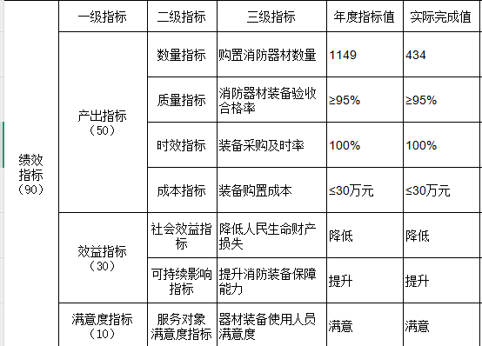
本项目立项依据充分，资金管理和使用严格按照《消防救援队伍预算分类科目》和地方财政有关财务管理制度执行。同时本项目也较好地完成了项目设定的绩效目标。

- 资金使用绩效存在的问题

提高预算绩效管理意识与能力，夯实预算绩效管理工作。
2、预算编制未充分考虑项目实施的内部条件，影响资金支出进度

三、改进意见

1、提高预算绩效管理意识与能力，夯实预算绩效管理工作。

2、加强工作计划性，结合中期监控，保障项目进度。

